Las herramientas más conocidas para manejar redes neuronalnes

* TensorFlow y PyTorch.
* Keras es una API, se utiliza para facilitar el consumo del backend.

Tambien estan: torch, MS cognitive.

Utilizaremos la tarjeta GPU, porque permite procesas más datos matemáticos necesarios en el deep learning.

TENSOR FLOW: BACKEND

PYTORCH: BACKEND

**KERAS: NO ES UN BACKEND, ES UN API. PARA FACILITAR EL CONSUMO DE UN BACKEND**

PARA CONECTAR CON TENSORFLOW Y ESTE UTILIZARA GPU (PARTE DE LA CPU QUE PROCESA DATOS A GRAN ESCALA EFICIENTEMENTE)

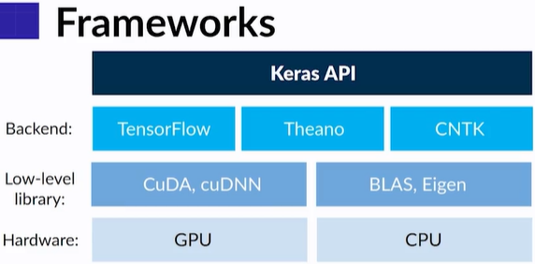

Deep Learning es un area de M.L

y M.L. es un area de I.A.

La **inteligencia artificial** son los intentos de replicar la inteligencia humana en sistemas artificiales.

**Machine learning** son las técnicas de aprendizaje automático, en donde mismo sistema aprende como encontrar una respuesta sin que alguien lo este programando.

**Deep learning** es todo lo relacionado a las redes neuronales. Se llama aprendizaje profundo porque a mayor capas conectadas ente sí se obtiene un aprendizaje más fino.  
  
En el Deep learning existen dos grandes problemas:

* **Overfitting: Sobre ajuste,** Cuando el algoritmo “memoriza” los datos y la red neuronal no sabe generalizar.
* **Caja negra:** Nosotros conocemos las entradas a las redes neuronales. Sim embargo, no conocemos que es lo que pasa dentro de las capas intermedias de la red.

Activar en google colab GPU

Runtime - Change Runtime type – GPU